专题03 应用文之发言稿
*** 考情分析 ***
年份 | 卷别 | 形式 | 话题
2024 | 2024全国甲卷 | 图文式 | 中国交通的发展
2021 | 2021年浙江卷1月 | 提纲式 | 向即将到校的新西兰学生致欢迎辞
2021 | 2021年全国乙卷 | 提纲式 | 成为聪明的网络学习者
*** 写作指导 ***
【题型分析】
演讲稿种类较多，如发言稿、致辞、竞选稿等，是人们在工作和学习中经常使用的一种文体，该文体内容要有吸引力。同时要明确发言的对象，对不同的听众，发言内容不一样。演讲稿的句子要求短小精悍，有理有据。赞成什么，反对什么要旗帜鲜明，不能模棱两可。
【写作方法】
演讲稿一般由称呼、正文和结束语组成。开头和结尾有固定的格式，正文常分为三部分：直接提出本人的看法；说明理由；总结全文。
第一部分：自我介绍，开门见山地提出本人要谈的问题和看法
第二部分：活动组织者需要对活动进行介绍，可以参照如下顺序：名称，举办方，意义目的，时间地点，活动评价，参与感受，活动的特别要求。如果是活动参与者，需要写出参与原因和目的，个人优势等。如果是热点话题的观点表达，可以按照议论文的内容结构。
第三部分：照应开头，总结全文，谈谈自己的感想或期望
*** 素材宝库 ***
【常用句式】
首段常用语 ：
① I am honored to have a chance to speak to you today.今天我很荣幸有机会给大家做演讲 。
② My name is ... Today I am very glad to have the opportunity to make this presentation. I shall be talking about ...我是......，今天很高兴能有机会做这个演讲。我演讲的内容是......
③ It's my honour to stand here and say something about ...我很荣幸能站在这里谈谈......
主体部分常用语 ：
① We are very proud of ourselves, believing we can make more contributions to a better world.
我们为自己感到自豪，相信我们会为一个更加美好的世界做出更大的贡献。
② It is a pity that many people don't realize the importance of ... 遗憾的是，很多人意识不到......的重要性。
③ As is known to us all, failure is the mother of success, but few people can really understand what the saying means.众所周知，失败是成功之母，但是很少有人能真正理解这句格言的真谛。
结尾常用语 ：
① That's all I want to say about this point. 关于这一点，我就讲这些。
② Thanks for your listening (to my speech)! 感谢大家倾听（我的演讲）！
【写作模板】
Good morning, everyone,
It's my great honor to speak here as a student Now. I have much to share with you. / I feel greatly honored to share my topic “_______介绍演讲的主题_____” with you.
Firstly,______有关演讲主题的内容之一______. What’ s more, _____有关演讲主题的内容之二____. Finally, I hope more students will ____提出希望大家一起做的事情___and everyone here will have a wonderful time today. (祝福在座的各位生活愉快）
That's all. Thank you.
*** 高考真题精讲 ***
【2024全国甲卷】
英语课要求做课堂展示, 请你根据所给图片, 以Development of Transport in China为题写一篇发言稿。
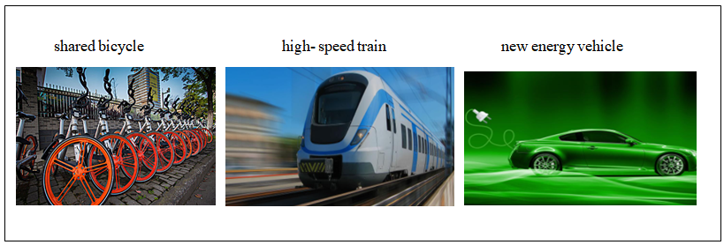
注意:
1. 词数 100 左右;
2. 题目和首句已为你写好。
Development of Transport in China
From the vehicle of horses to today's convenient transport, Chinese transport has an enormous development.
________________________________________________________________________________________________________________________________________________________________________________________________________________________________________________________________________________________________________________________________________________________________________________________________________________________________________________________________________________________________________________________________________________________________________________________________________________________________________________________________________________________________________________________________________________________________
【2021浙江卷1月】
假定你是李华，下周有新西兰学生访问你校，你将作为学生代表致欢迎辞。请为此写一篇 发言稿，内容包括：
1. 表示欢迎；
2. 介绍活动安排；
3. 表达祝愿。
注意：
1. 词数80左右；
2. 可适当增加细节，以使行文连贯。
________________________________________________________________________________________________________________________________________________________________________________________________________________________________________________________________________________________________________________________________________________________________________________________________________________________________________________________________________________________________________________________________________________________________________________________________________________________________________________________________________________________________________________________________________________________________
【2021全国乙卷】
你校将举办英语演讲比赛。请你以Be smart online learners为题写一篇发言稿参赛，内容包括：
1. 分析优势与不足；
2. 提出学习建议。
注意：
1. 词数100左右;
2. 题目和首句已为你写好。________________________________________________________________________________________________________________________________________________________________________________________________________________________________________________________________________________________________________________________________________________________________________________________________________________________________________________________________________________________________________________________________________________________________________________________________________________________________________________________________________________________________________________________________________________________________
*** 名校模拟题提升练 ***
【金华十校2024年4月高三模拟考试】
假定你是李华，你校将于4月23日(世界读书日)开展主题为“The Power of Reading”的英语演讲比赛，请你以此为主题写一篇演讲稿参赛，内容包括：1.你的经历；2.你的感受。
注意：1.词数80左右；2.可适当增加细节，使内容充实，行文连贯。
The Power of Reading
________________________________________________________________________________________________________________________________________________________________________________________________________________________________________________________________________________________________________________________________________________________________________________________________________________________________________________________________________________________________________________________________________________________________________________________________________________________________________________________________________________________________________________________________________________________________
【衡水中学2023--2024学年度下学期高三年级二调考试】
假定你是李华，打算参加你校即将举办的主题为“用英语讲中国故事”的演讲比赛。请你写一篇演讲稿。内容包括：1.介绍你要讲的中国故事；2.你喜欢它的原因。
注意：1.写作词数应为80左右；2.请按如下格式在答题卡的相应位置作答。________________________________________________________________________________________________________________________________________________________________________________________________________________________________________________________________________________________________________________________________________________________________________________________________________________________________________________________________________________________________________________________________________________________________________________________________________________________________________________________________________________________________________________________________________________________________
【武汉市部分学校2023-2024学年度高三年级四月调研考试】
假定你是李华， 英语老师安排你今天做课前演讲，你打算谈谈上周班内英语辩论赛，内容包括：1.你的观感；2.你的建议。
注意：1.写作词数应为80个左右；2.请按如下格式在答题卡的相应位置作答。________________________________________________________________________________________________________________________________________________________________________________________________________________________________________________________________________________________________________________________________________________________________________________________________________________________________________________________________________________________________________________________________________________________________________________________________________________________________________________________________________________________________________________________________________________________________

